附件1
询价项目要求明细表（套餐①）
序号 | 名称 | 数量 | 示例图 | 单价 | 总价
1 | 米 |  | 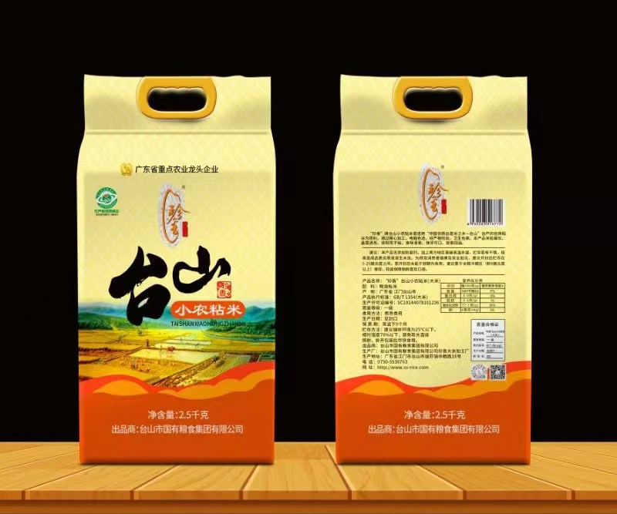
2 | 食用油 |  | 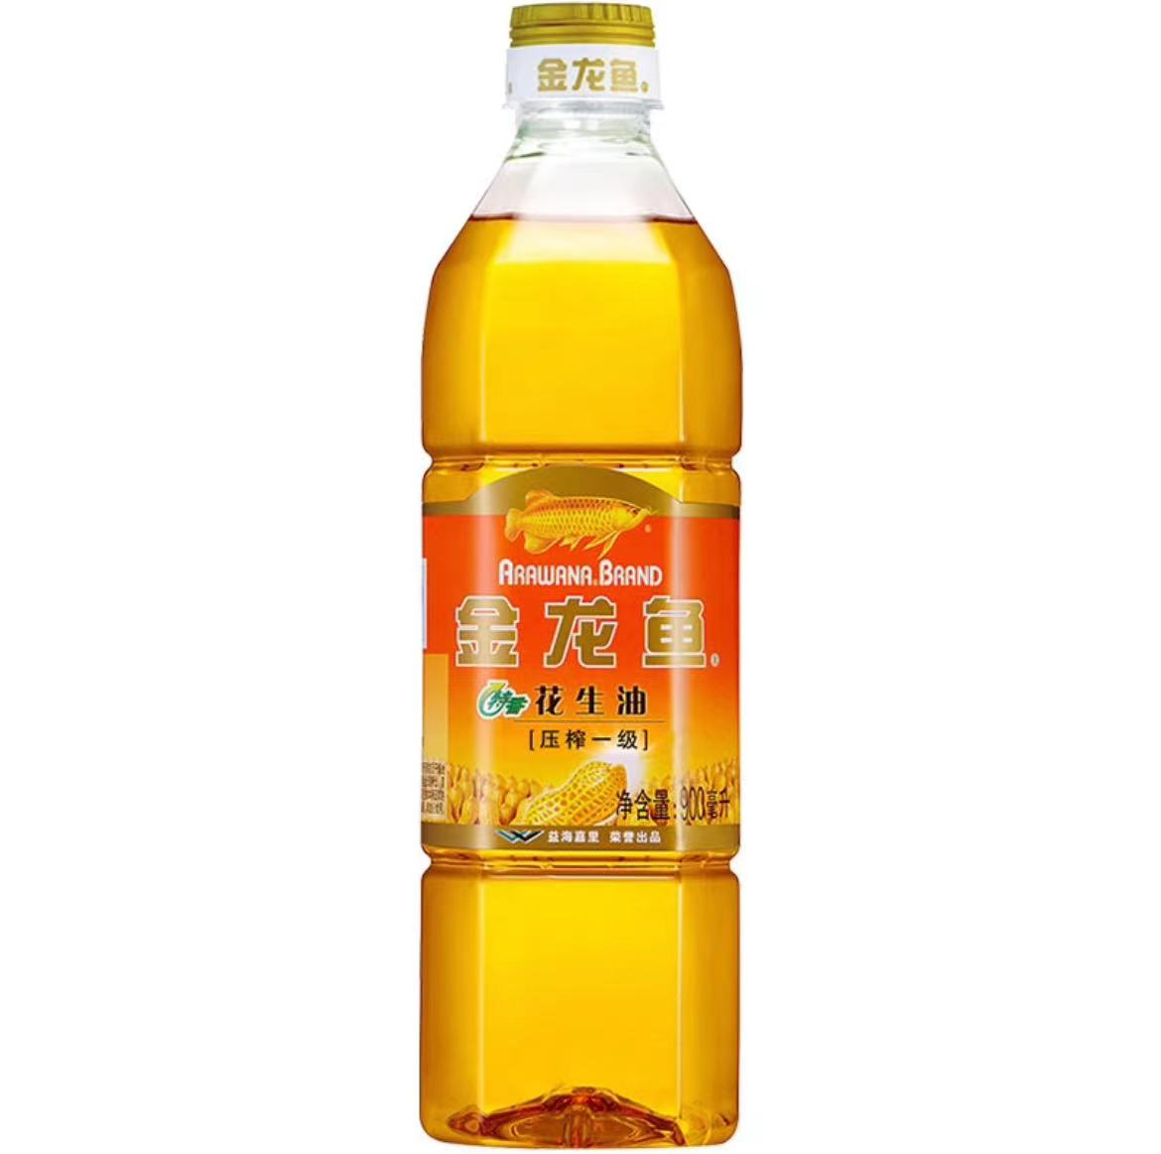
3 | 面（非即食） |  | 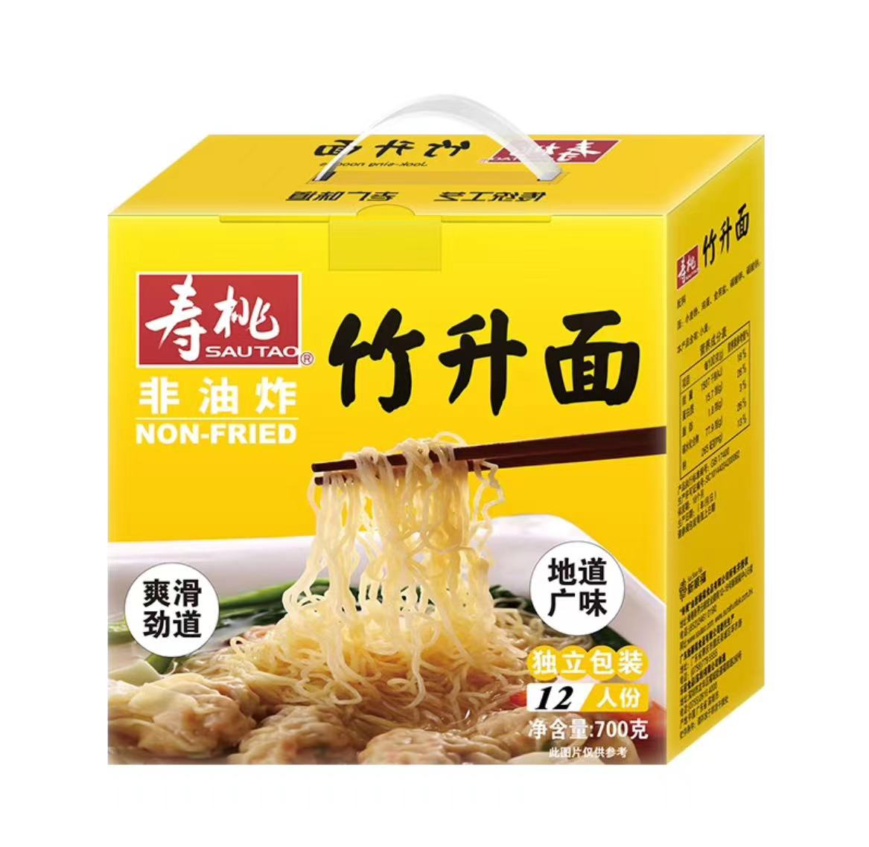
4 | 套餐① | 米油面类 | 以上三样组合总价不超100元，图片只作示例，品牌规格可根据实际调整

询价项目要求明细表（套餐②）
序号 | 名称 | 数量 | 示例图 | 单价 | 总价
1 | 纯牛奶 |  | 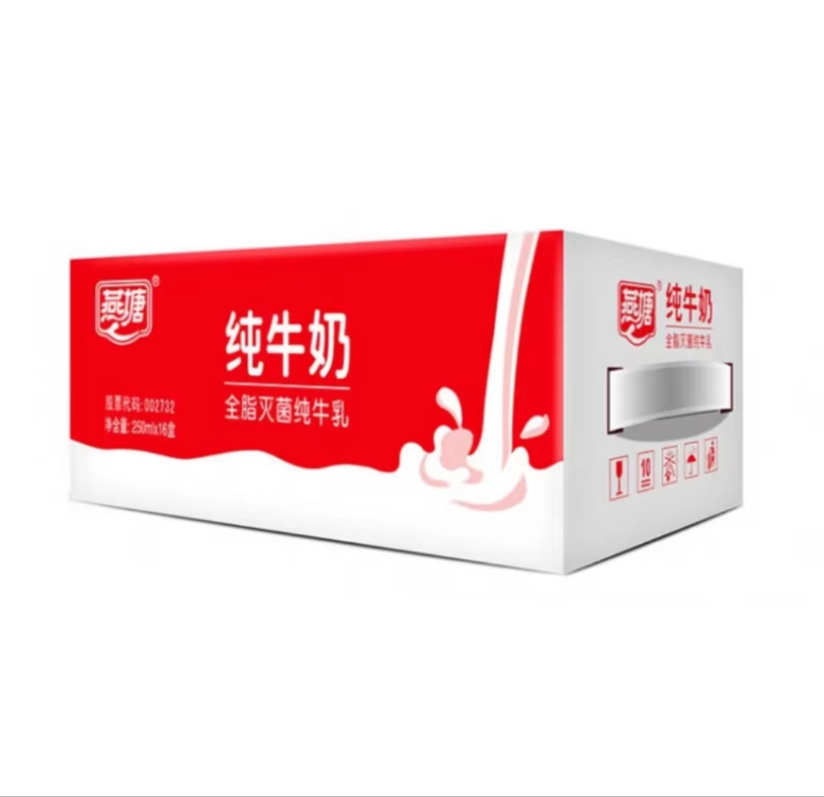
2 | 即食泡面 |  | 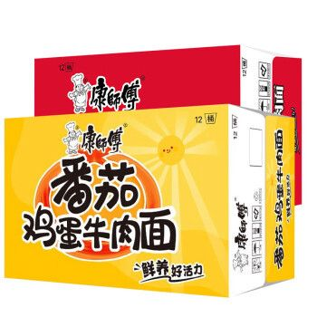
3 | 饼干、蛋糕等组合 |  | 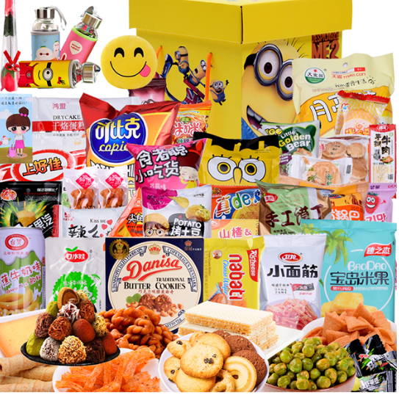
4 | 套餐② | 即食品类 | 以上三样组合总价不超100元，图片只作示例，品牌规格可根据实际调整

询价项目要求明细表（套餐③）
序号 | 名称 | 数量 | 示例图 | 单价 | 总价
1 | 保温饭盒 |  | 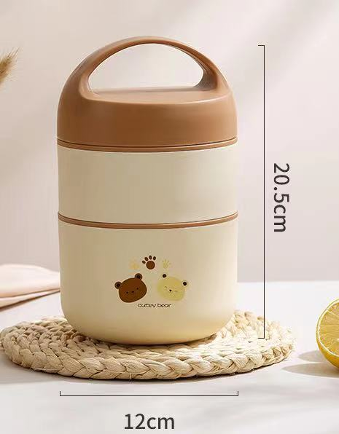
2 | 纸巾 |  | 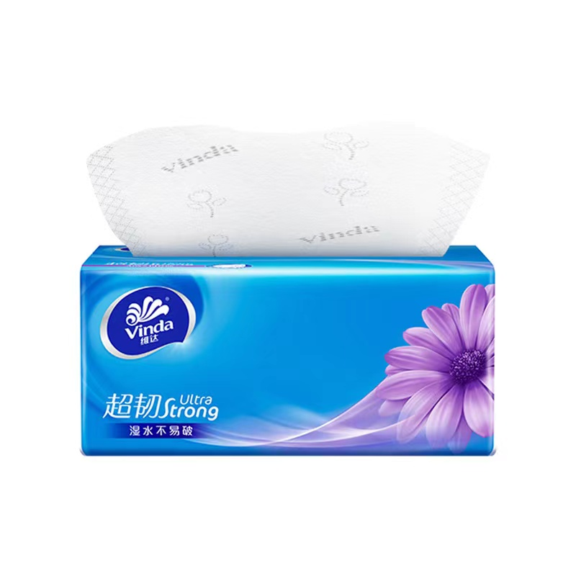
3 | 充电宝 |  | 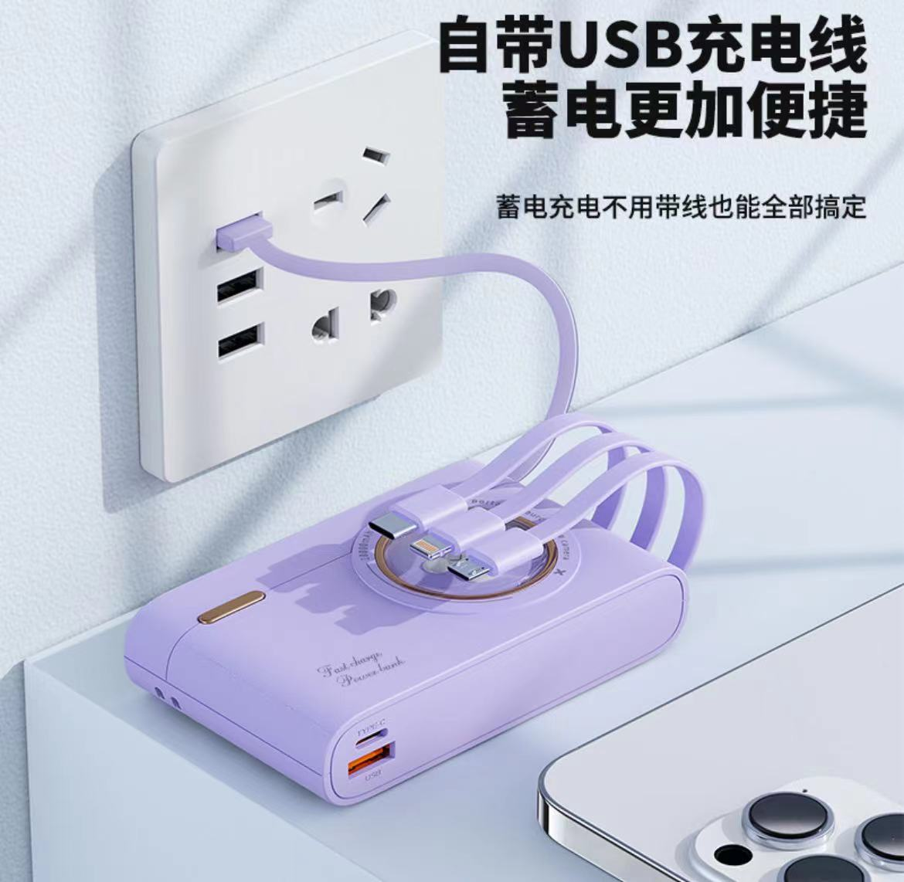
4 | 套餐③ | 用品类A | 以上三样组合总价不超100元，图片只作示例，品牌规格可根据实际调整

询价项目要求明细表（套餐④）
序号 | 名称 | 数量 | 示例图 | 单价 | 总价
1 | 背包 |  | 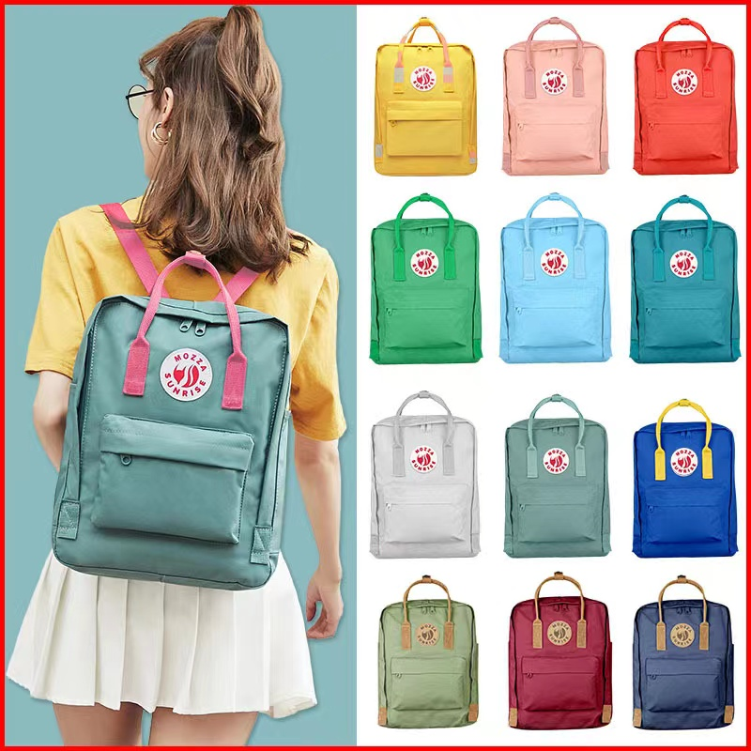
2 | 保温杯 |  | 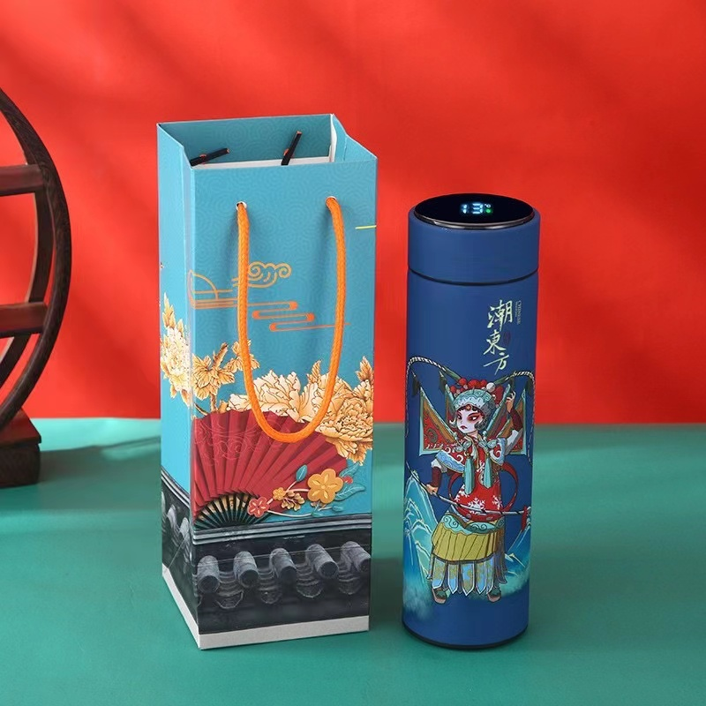
4 | 套餐④ |  | 以上三样组合总价不超100元，图片只作示例，品牌规格可根据实际调整

